[รางวัล]  [$000]  [รายการ]  [สถานที่] | 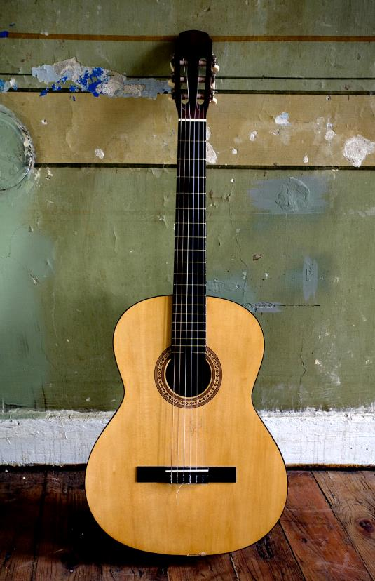
[เริ่มต้นใช้งานทันที]  [ถ้าคุณพร้อมที่จะเขียน เพียงเลือกบรรทัดข้อความ แล้วเริ่มพิมพ์เพื่อแทนที่ด้วยข้อความของคุณ] | [ดูดีในทุกครั้ง]  [เมื่อต้องการแทนที่รูปภาพด้วยรูปภาพของตนเอง เพียงแค่ลบออก จากนั้น บนแท็บแทรก ให้เลือก รูปภาพ]  [ต้องการส่วนหัวหรือไม่ บนแท็บหน้าแรก ในแกลเลอรีสไตล์ ให้แตะสไตล์ส่วนหัวที่คุณต้องการ เพื่อให้ได้ผลลัพธ์ที่ดีที่สุดเมื่อเลือกข้อความที่จะคัดลอกหรือแก้ไข ไม่ต้องใส่ช่องว่างทางด้านขวาของอักขระในส่วนที่เลือก]

